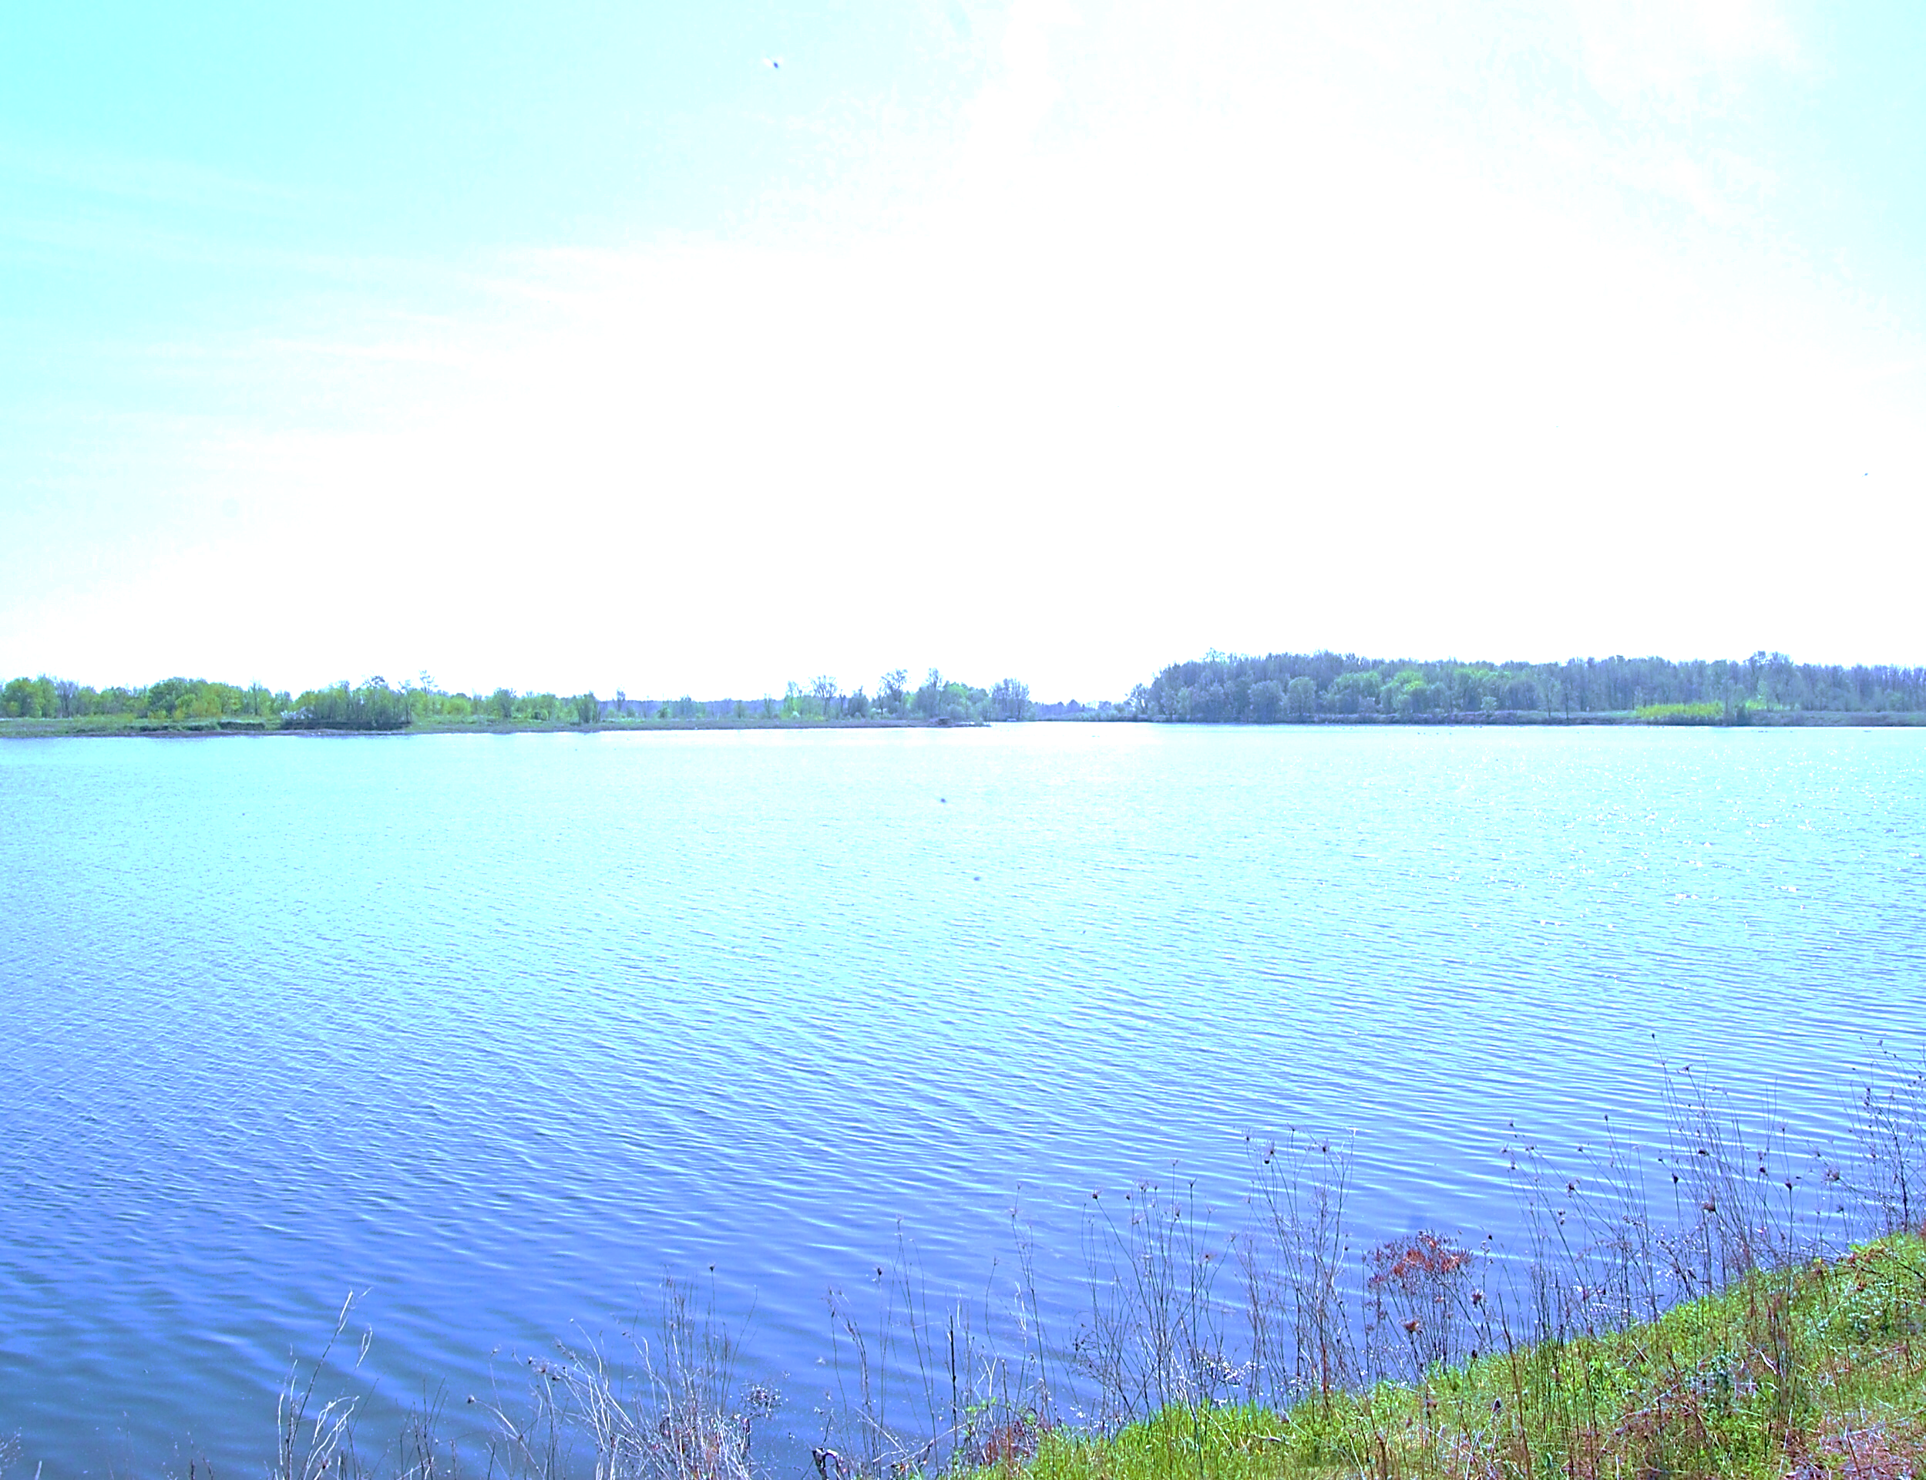**SAUVONS NOTRE LAC**

**Le canton de Russell n’a qu’un seul vrai lac. C’est le Lac de la Carrière au nord de Russell, propriété privée d’une corporation gérée par la famille Taggart, entrepreneurs-développeurs d’Ottawa. Leur première intention était de transformer la parcelle de 140 acres comprenant le lac de 40 acre en dépotoir.**

**Le site est l’un des plus beaux endroits dans le canton. Plusieurs espèces menacées séjournent sur le site pour se nourrir, se reproduire et même hiverner. Cela témoigne de la grande importance écologique de l’emplacement. Une étude sur la biodiversité du site en 2011 a révélé la nature unique et riche de ce terrain. Des douzaines d’espèces d’oiseaux, de reptiles (tortues et couleuvres), des amphibiens (salamandres et grenouilles), mammifères, insectes (abeilles, papillons et scarabées), co-habitent dans cet environnement de plantes, champignons et herbes pouvant accueillir les oies, canards et outardes qui viennent séjourner lors de leurs migrations.**

**Notre communauté s’est inquiétée de l’avenir du site depuis plus de dix ans… d’abord parce qu’on ne voulait pas d’un dépotoir dans un endroit aussi fragile et sensible sur le plan environmental. Et quand la famille Taggart a décidé de privilégier un autre site 5 kilomètres plus loin aux frontières de la Ville d’Ottawa, ces développeurs ont déclaré que le site ferait une « bonne subdivision » de maisons.**

**Le Lac de la Carrière est très important pour la biodiversité du territoire et pour les habitants de la région. Cet emplacement regroupe plusieurs sources qui émergent du sous-sol et alimente les puits de nombreuses fermes et résidences de la région. Elle alimente aussi l’eskère (espaces de graviers sous terrains) Vars-Winchester, source d’eau pour des milliers de résidences. Les sources de tête (où elles émergent en amont) coulent de ce point culminant du canton dans des fossés creuses pour l’irrigation ou bien se transforment en ruisseaux qui aboutissent dans la rivière Castor. Une source se jette dans le ruisseau Bearbrooke plus au nord.**

**La carrière de galets rouges de type Queenston est considérée ressource rare par la Province de l’Ontario pour le composé de qualité supérieure dans la fabrication de brique rouge. Cette propriété était considérée comme une mine où furent moulées des millions de briques rouges servant à recouvrir les habitations de la région durant la colonisation du territoire. Le cimetière juste en face du lac est l’un des plus anciens de la région et reçoit toujours les dépouilles des résidents.**

**La SOCIÉTÉ POUR LA NATURE ET LES PARCS DU CANADA (secteur Vallée de la rivière Ottawa) SNAP a offert de nous aider à acquérir cette propriété. Son mandat coïncide avec le nôtre… de préserver des endroits naturels pour l’usage public. A cause de l’opposition au dépotoir, le site est connu des naturalistes qui désirent de plus en plus la préservation du site et le raccordement à d’autres sites semblables dans la région. Dès que SNAP a manifesté l’intention de nous aider, d’autres organisations nous offrent de l’aide avec de la publicité, la planification, les campagnes de financement, et la recherche.**

**Plutôt que de permettre aux développeurs d’Ottawa de venir exploiter le lac, le site et notre héritage pour leurs seuls profits, nous avons la chance d’améliorer la qualité de vie de notre région en redonnant le site à la population locale. Imaginez pouvoir marcher sur les sentiers, à pied, à raquettes ou en ski de fond le long du lac avec une ou deux aires de pique-nique. Puis apprendre le maniement du canot canal sur ce lac et ses berges dotées de plaques expliquant la diversité du paysage. Biologie, géophysique, hydrologie… toutes ces sciences peuvent se rencontrer sur ce site naturel et attirer des visiteurs. Dans le Canton de Russell, il n’y a presque pas d’espaces naturels ou sauvages accessibles aux habitants.**

**Le seul obstacle au développement de ce site pour notre population, c’est l’obstination des propriétaires actuels. SNAP s’est informé auprès de Michelle Taggart, représentante de la famille Taggart… et ces derniers affirment ne pas être intéressés à vendre. Donc, il faut convaincre ces développeurs que le site ne sera jamais propice au développement domiciliaire, Le site n’a jamais été zoné pour du développement domiciliaire et il faut éviter tout changement de zonage qui changerait la vocation écologique de cet héritage précieux pour notre communauté. Nos avons besoin de l’appui de tous les leaders et intervenants de notre communauté résidentielle et d’affaires. Le temps est donc arrivé pour SAUVER NOTRE LAC**.

**Assistez à la réunion du conseil du canton de Russell, le lundi 2 décembre à 18 h**. **Faites connaître vos commentaires auprès du Maire de Russell, M Pierre Leroux, Hôtel de Ville, 717 Notre-Dame, Embrun ON K0A1W1,** [**pierreleroux@russell.ca**](mailto:pierreleroux@russell.ca)